УК может получить информацию о расходах по электроэнергии и потреблению воды по жилому дому, поделив фактическую информацию по счетчикам на среднее количество потребления электричества на одного человека, а затем просуммировав эти показатели, получить приближенные показания о количестве проживающих в доме исходя из их потребления ресурсов.

Для получения данных по счетчикам каждого дома необходимо заключить договор с энергоснабжающей организацией на предоставление данных о потреблении электроэнергии

Короче ЖКХ.

Например, это показатели счетчика за месяц на одного человека. 7408,3-7289,5=118,8 это число надо множить на 5,56 исходя из тарифов Якутскэнерго. Итого, за месяц 1 человек платит 118,8*5,56=**660 рублей.**

Берем фактический расход электричества и делим на 660 рублей. Тогда, к примеру, на 1 квартиру потрачено электроэнергии на 2 640, то можно примерно предположить, что 2 640/600=4 человека в этой квартире. Затем, просуммировав количество людей по каждой квартире, можно получить фактическое количество и добавить в базу данных. Далее это можно использовать для вычислений выгоды, которую могла бы получить управляющая компания.

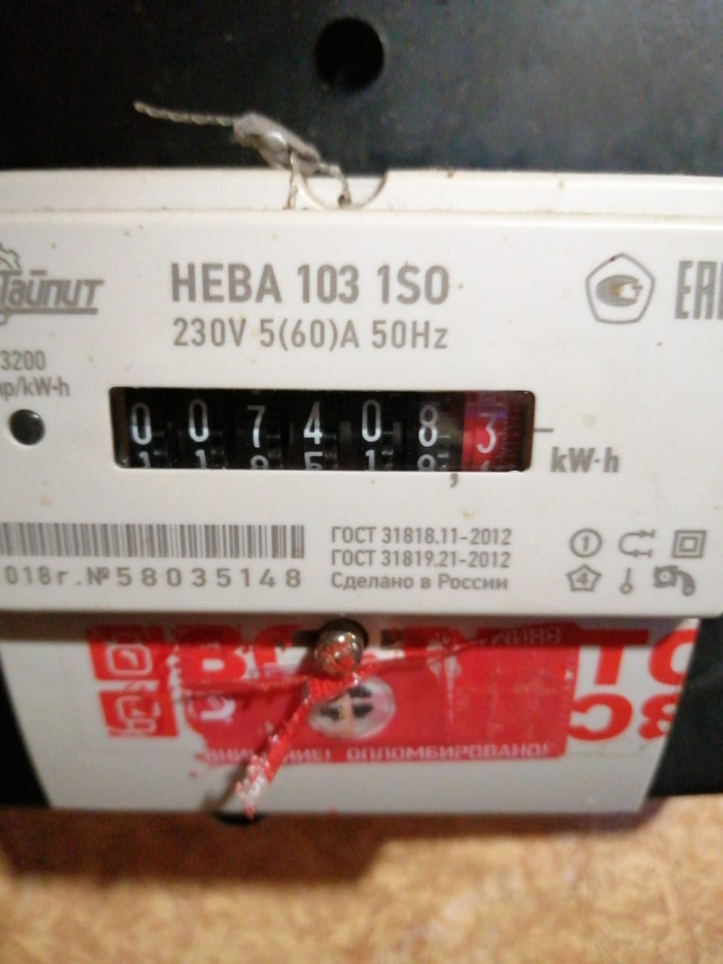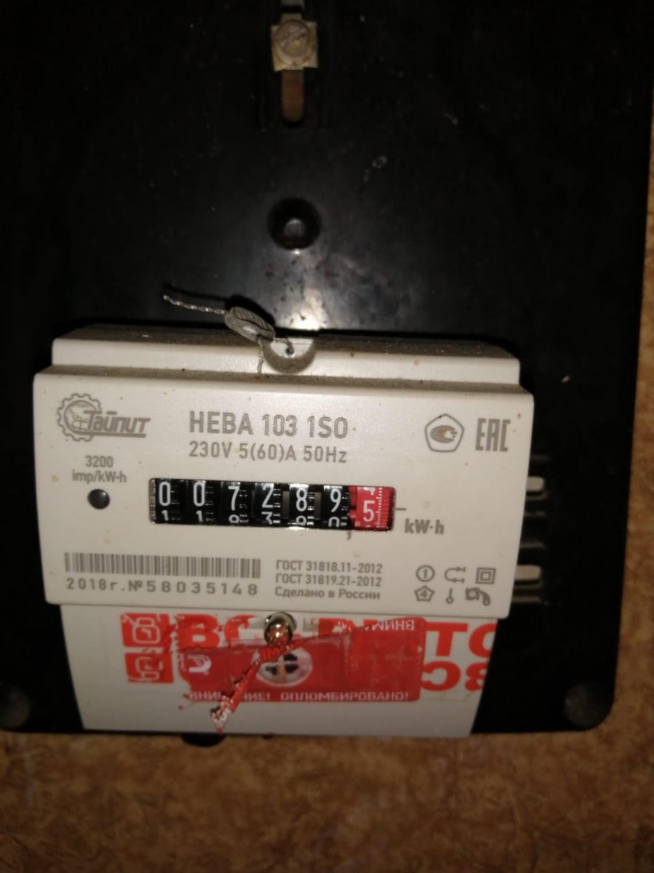

Данные о тарифах берутся из сайта Якутскэнерго

<https://www.yakutskenergo.ru/opening_information/reg_goods/electro.php>

**Цены (тарифы) на электрическую энергию для НАСЕЛЕНИЯ и приравненных к нему категориях потребителей по Республике Саха (Якутия) на 2023 год**

| **Группы потребителей** | **с 01.12.2022 г. по 31.12.2023 г.** | | | | | | |
| --- | --- | --- | --- | --- | --- | --- | --- |
| **Одноставочный тариф, руб./кВтч** | **Тарифы, дифференцированные по двум зонам** | | **Тарифы, дифференцированные по трем зонам** | | | |
| **Дневная зона** | **Ночная зона** | **Пиковая зона** | **Полупиковая зона** | **Ночная зона** |  |
| **1. Тарифы, установленные Постановлением ГКЦ РС (Я) от 17.11.2022 г. № 218 (с НДС)** |  |  |  |  |  |  |  |
| 1.1. Население (с НДС) |  |  |  |  |  |  |  |
| 1.1.1. Население и приравненные к ним, за исключением населения и потребителей, указанных в пунктах 1.1.2. и 1.1.3. | 7,88 | 7,94 | 5,13 | 8,71 | 7,88 | 5,13 |  |
| 1.1.2. Население проживающее в городских пунктах в домах, оборудованных в установленном порядке стационарными эл.плитами и (или) электроотопит. установками | 5,53 | 5,56 | 3,73 | 6,09 | 5,53 | 3,73 |  |
| 1.1.3. Население, проживающее в сельских населенных пунктах | 5,53 | 5,56 | 3,73 | 6,09 | 5,53 | 3,73 |  |
| 1.2. Потребители, приравненные к населению (с НДС) | 5,53 | 5,56 | 3,73 | 6,09 | 5,53 | 3,73 |  |